Arbeitsbereich: | Technikum |  |  | Betriebsanweisung  gemäß § 14 GefStoffV |  |  | 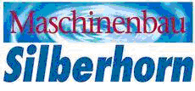
Datum: | 23.03.2009
Verantwortlich: | Hr. Pommer

Gefahrstoffbezeichnung

Antikor 30-27
Form: flüssig |  |  |  | Farbe: farblos |  |  | Geruch: keine Aussage

Gefahren für Mensch und Umwelt
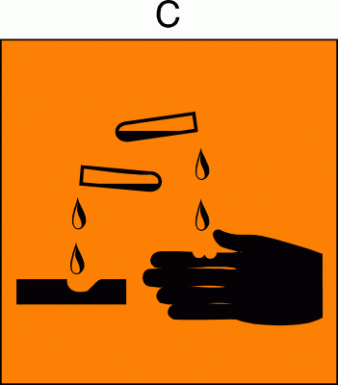 |  | Gefahren für Mensch:  Verursacht schwere Verätzungen  Gefahren für Umwelt:  Nicht in die Kanalisation / Oberflächenwasser / Grundwasser gelangen lassen

Schutzmaßnahmen und Verhaltensregeln
Technische Schutzmaßnahmen und Verhaltensregeln:
Schutzbrille tragen. Schutzhandschuhe tragen.
Für gute Belüftung / Absaugung am Arbeitsplatz sorgen.
 |  | Persönliche Schutzmaßnahmen und Verhaltensregeln:  Atemschutz: bei Überschreitung der Arbeitsplatzgrenzwerte  Handschutz: Schutzhandschuhe  Augenschutz: Schutzbrille
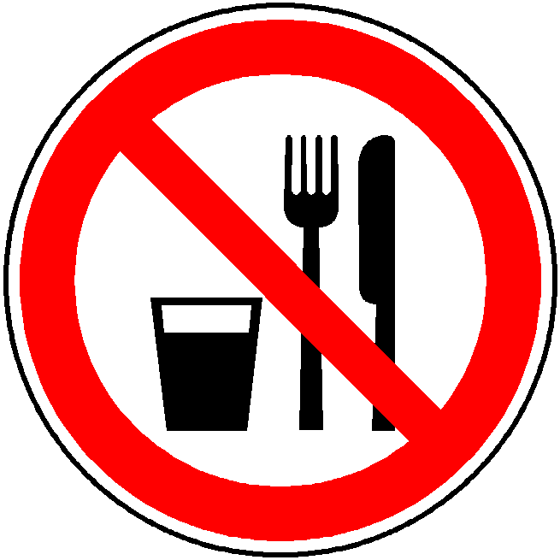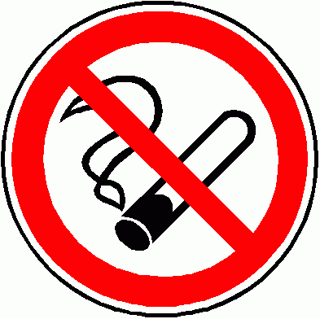 |  | Hygienische Schutzmaßnahmen und Verhaltensregeln:  Während des Umgangs mit dem Produkt keine Nahrungs- und Genussmittel zu sich nehmen. Keine Nahrungs- und Genussmittel im Arbeits- und Lagerraum aufbewahren. Nach Beendigung der Arbeit und vor den Pausen Hände gründlich nach Hautschutzplan reinigen und pflegen. Produktverunreinigte Lappen nicht in Taschen der Kleidung stecken. Rauchverbot!

Verhalten im Gefahrenfall
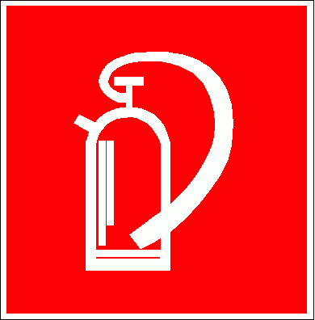 |  | Maßnahmen zur Brandbekämpfung:  Geeignete Löschmittel sind Schaum (alkoholbeständig), Kohlendioxid, Pulver und Wassersprühnebel. Nicht geeignet ist Wasservollstrahl. Atemschutzgerät verwenden. Gefährdete Behälter bei brand mit Wasser kühlen. Löschwasser nicht in Kanalisation gelangen lassen.  Maßnahmen bei unbeabsichtigter Freisetzung:  Für ausreichende Be- und Entlüftung sorgen. Berührung mit den Augen und der Haut vermeiden. Dämpfe nicht einatmen. Mechanisch entfernen, Rest mit saugfähigen Stoffen aufnehmen. Vorzugsweise mit Reinigungsmitteln säubern, möglichst keine organischen Lösemittel benutzen.

Erste Hilfe
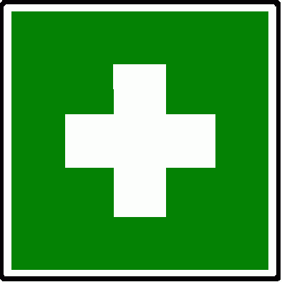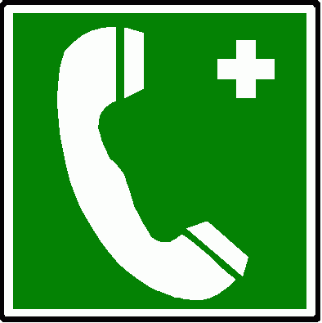 |  | Einatmen: frische Luft, ggf. künstliche Beatmung. Wärme. Arzt konsultieren  Haut: Mit Wasser und Seife abwaschen, nachspülen. Keine Lösemittel oder Verdüngungen verwenden. Beschmutzte oder durchtränkte Kleidung sofort ausziehen.  Augen: Kontaktlinsen entfernen, Augen bei geöffnetem Lidspalt unter fließendem Wasser spülen. Arzt konsultieren.  Verschlucken: Viel Wasser trinken. Kein Erbrechen herbeiführen. Betroffenen ruhig halten. Arzt konsultieren.
 |  | Feuerwehr: |  |  | 112 | Rettungsdienst: |  | 19222
 |  | Ersthelfer: |  |  | Siehe Aushang | Durchgangsarzt: |  | Siehe Aushang

Sachgerechte Entsorgung
Nicht in die Kanalisation / Oberflächenwasser / Grundwasser gelangen lassen. Darf nicht zusammen mit Hausmüll entsorgt werden. Entsorgung gemäß behördlichen Vorschriften.
Freigabe Verantwortlicher:

